检测报告公开信息表
报告编号 | BPT2024159(ZJCY)
受检单位名称 | 南通三责精密陶瓷有限公司
单位地址 | 南通市经济技术开发区东常兴路99号
联系人 | 胡小娟
技术服务项目组人员 | 赵宏飞、沈燕明、沈琪、徐晓圆
现场调查日期及人员 | 2024.07.04 | 赵宏飞、沈燕明
现场采样检测日期、人员 | 2024.07.19 | 赵宏飞、沈燕明
受检单位陪同人 | 胡小娟
现场调查照片 | 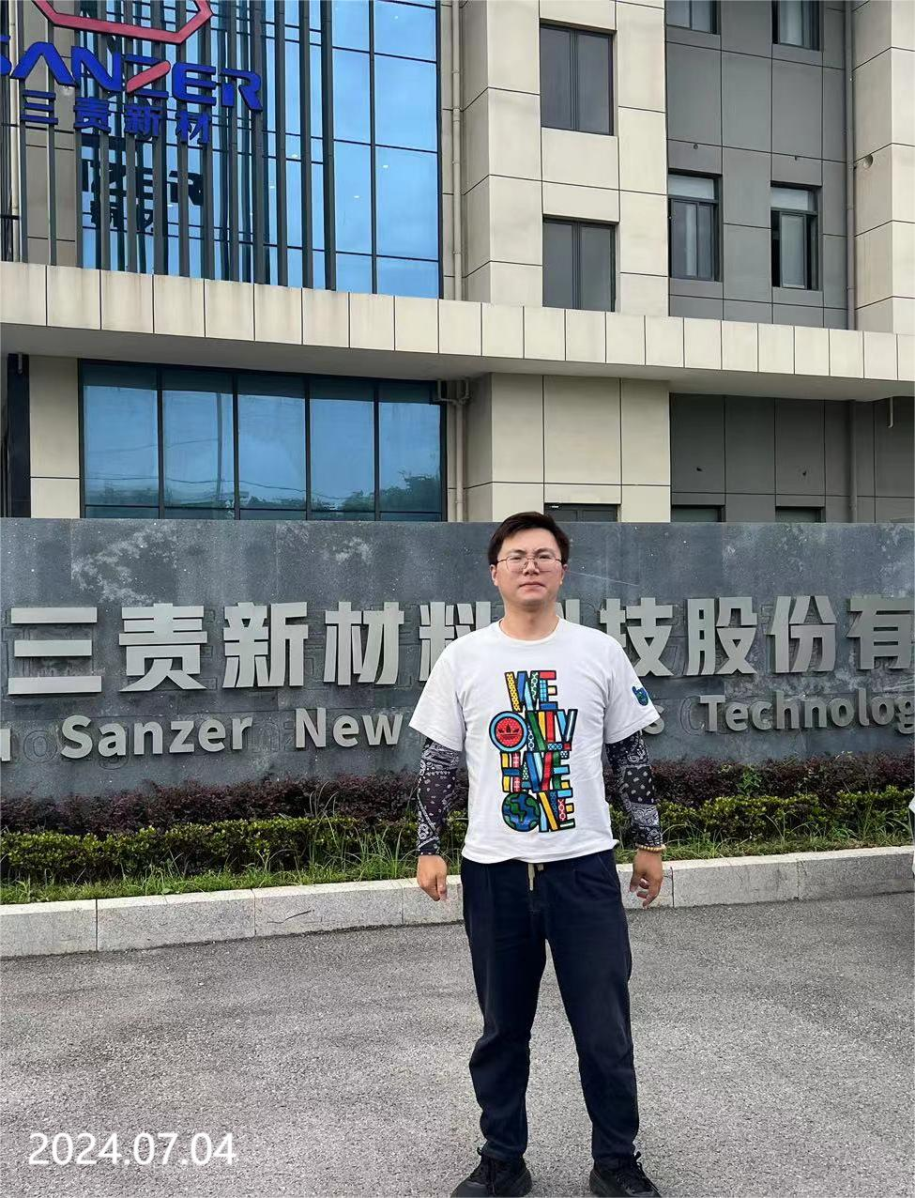 | 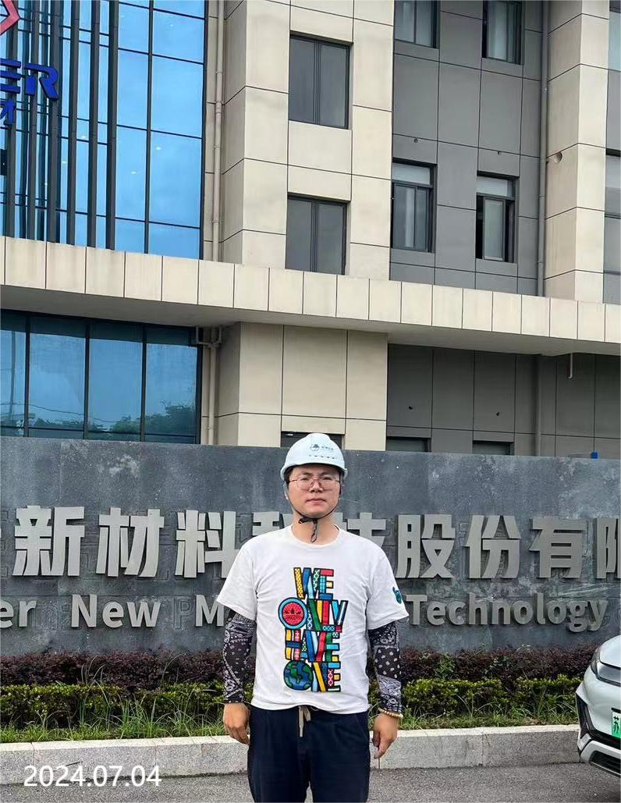
现场采样检测照片 | 企业禁止拍照

